Тренируем пальчики!
воспитатель Демби О.В.
В рамках работы по самообразованию я собираю различные варианты пальчиковых игр с учетом возрастных особенностей детей. Эти игры я включаю в режимные моменты по программе Н.М.Крыловой «Детский сад- дом радости».
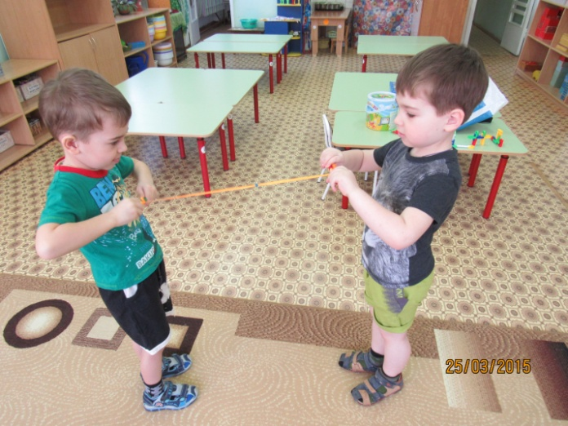
Мною подобраны и изготовлены различные упражнения для развития мелкой моторики руки. С помощью этих игр происходит самомассаж пальчиков и кистей рук ребенка.
1.Игра «Кто быстрее добежит до бусинки».
В этой игре используются обычные шестигранные цветные карандаши и обычная цветная тесьма.

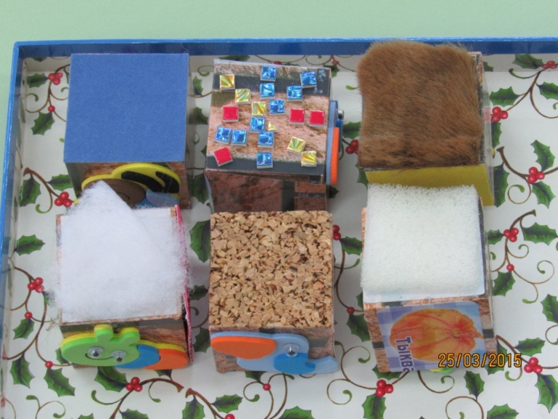
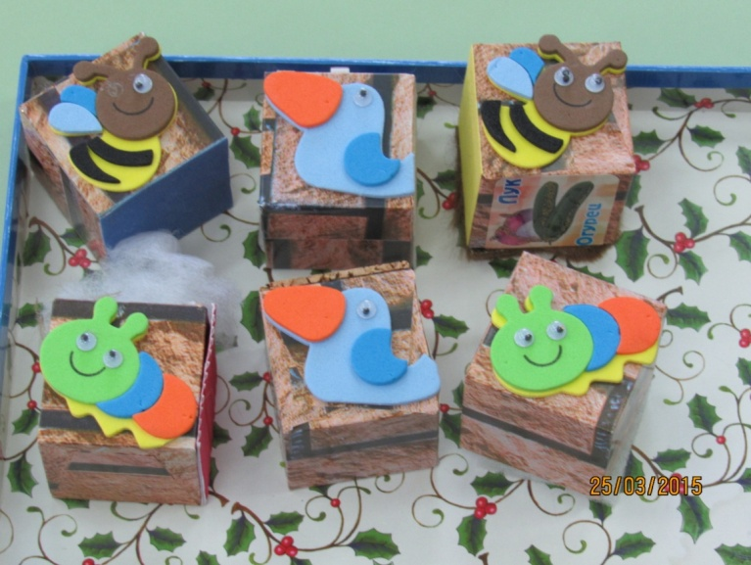
2.Кубики с различной фактурной поверхностью.

3.Тренировать мелкую моторику рук можно с помощью обычных бусинок , нанизывая их на нитку.
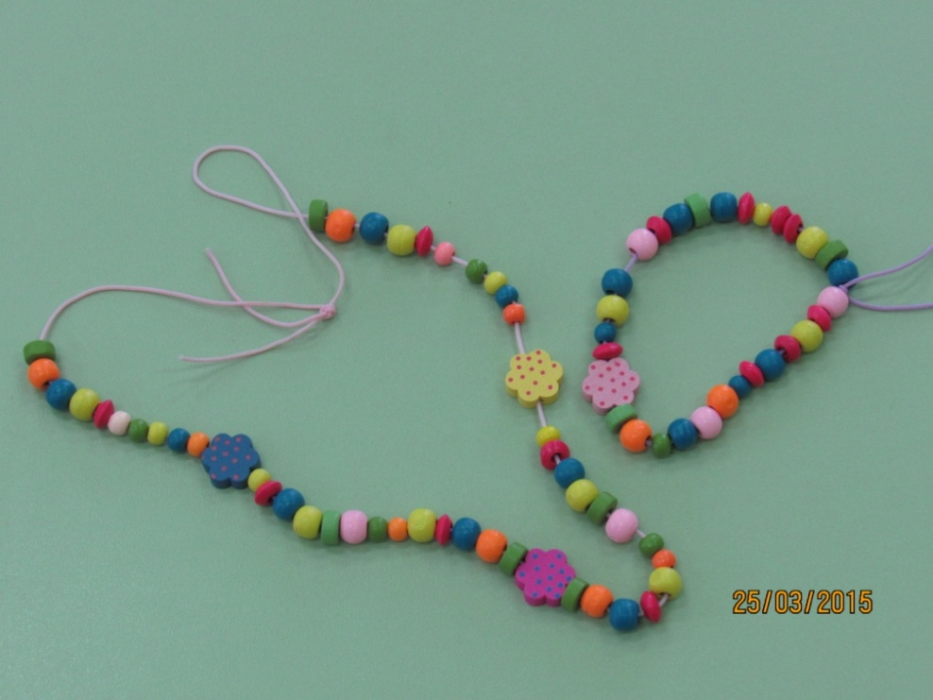
Или использовать для этого цветные макаронинки.
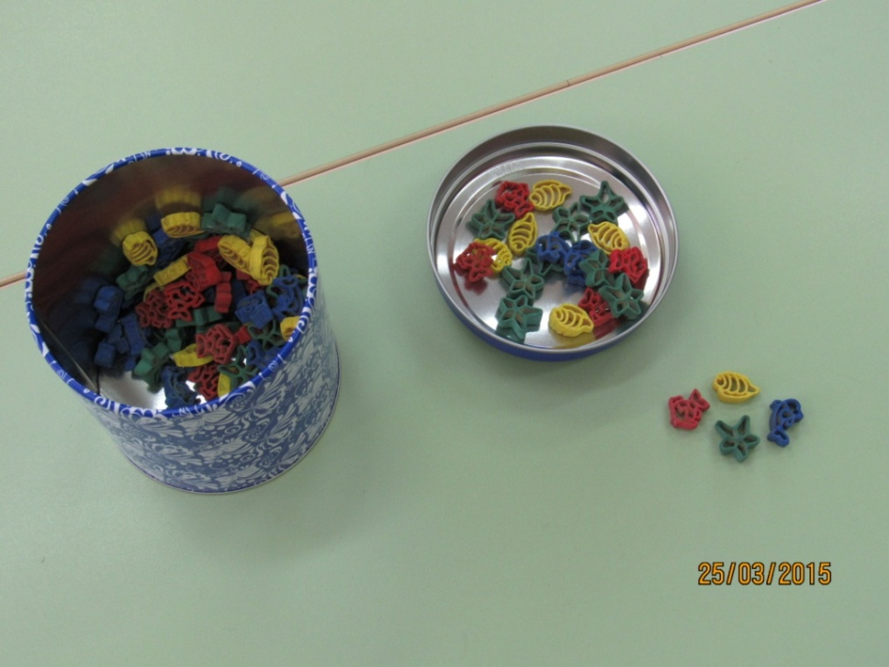
А можно выкладывать из цветных макарон различные изображения –аппликации.

5.Всем хорошо знакомы всевозможные шнуровки.
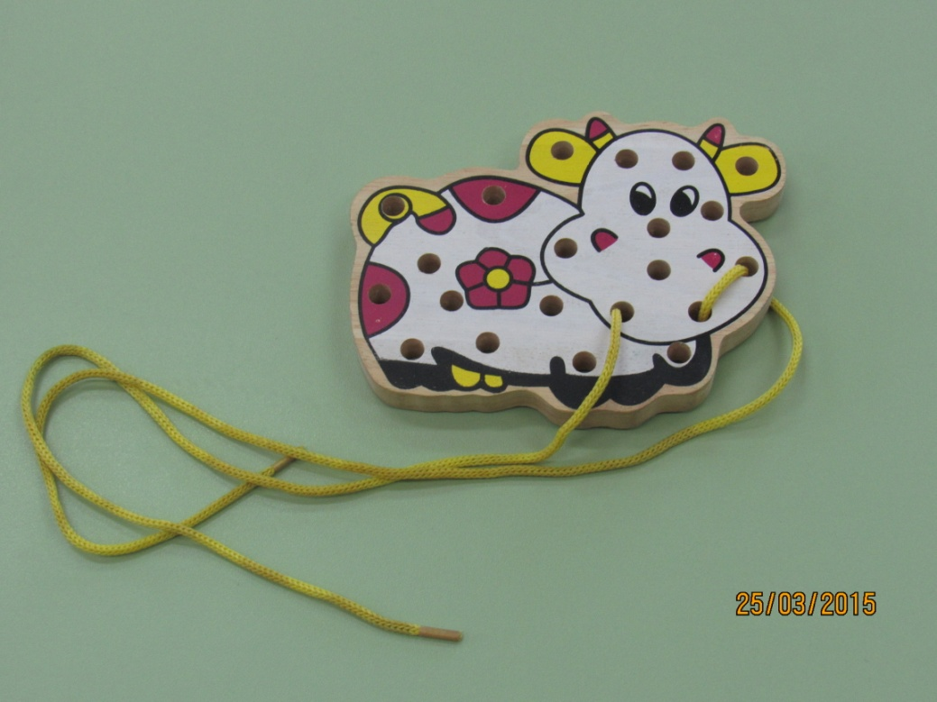
6.Кручение давно забытых игрушек-волчков.
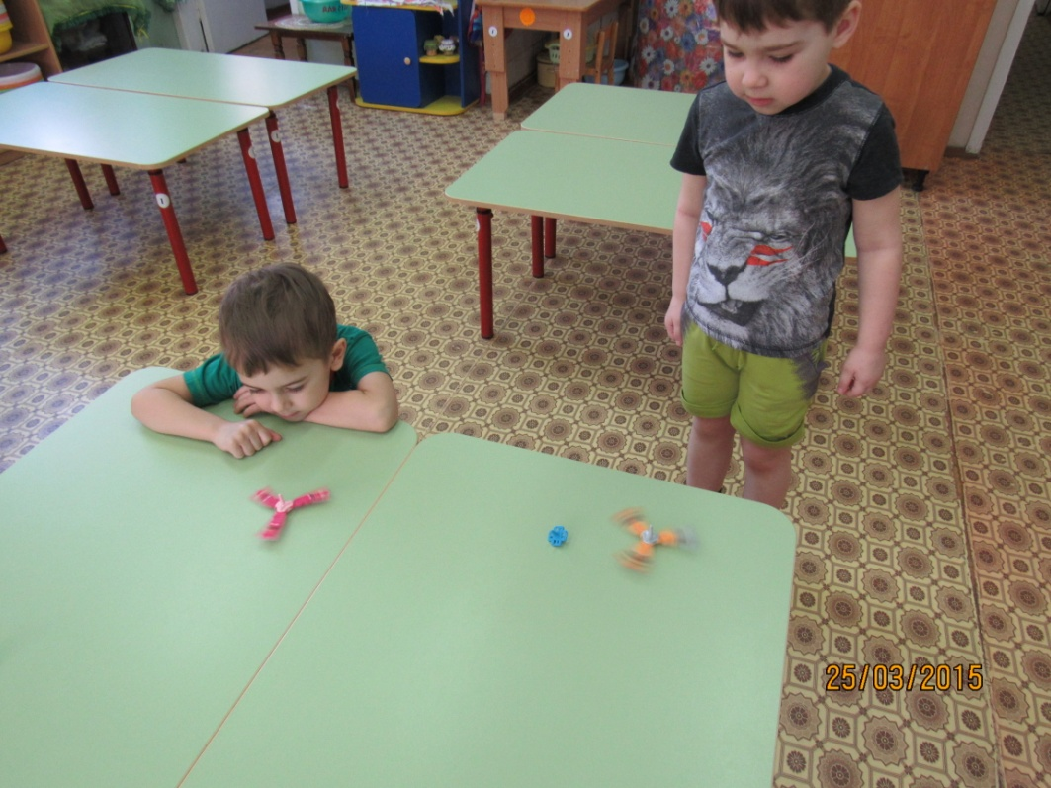

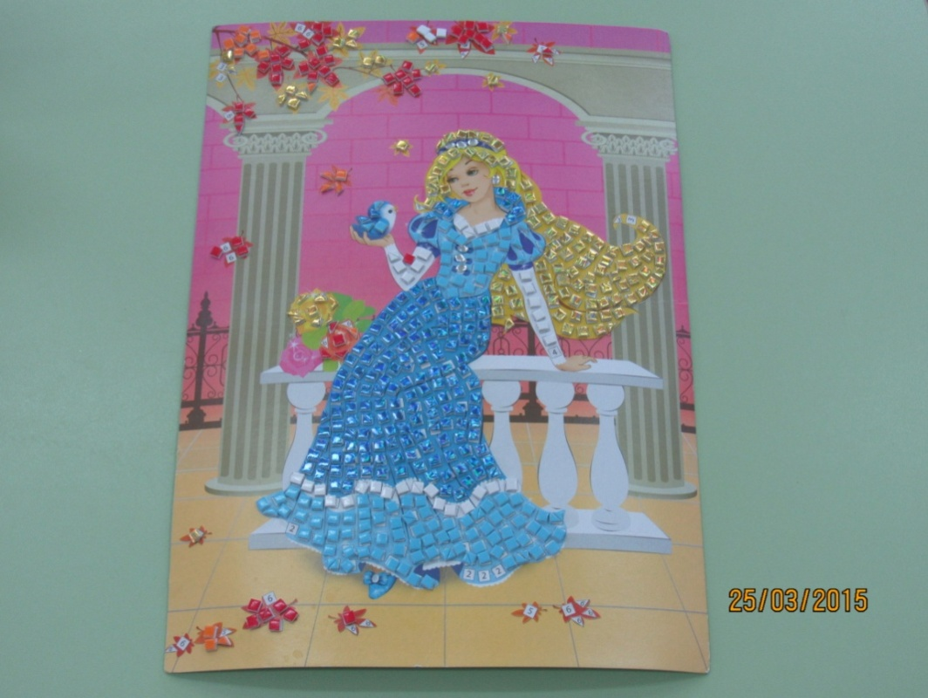
7.Всевозможные виды традиционной и нетрадиционной изо деятельности. Например , рисование цветным песочком или аппликация из цветной объемной мозаики , где используются мелкие детали

8.Ну и , конечно , сами пальчиковые игры
